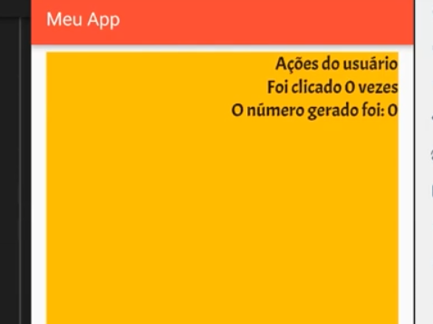

Se tiver problemas com o Cross, não conseguir alinhar ele, ou não quiser usar o Center, podemos fazer dessa forma também

Assim o container vai ocupar todo o espaço da tela e vamos poder usar o cross da forma que a gente quiser...

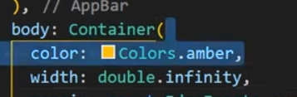

# Usando sem width

      body: Column(

        crossAxisAlignment: CrossAxisAlignment.start,

        mainAxisAlignment: MainAxisAlignment.spaceAround,

        children: [

          Center(

            child: Text(

              "Quantidade de cliques: $vezesClicado",

              style: GoogleFonts.acme(fontSize: 20),

            ),

          ),

          Center(

            child: Text(

              "Numero gerado: $numeroGerado",

              style: GoogleFonts.acme(fontSize: 20),

            ),

          ),

        ],

      ),

# Usando com o width

      body: Container(

        color: Colors.amber,

        width: double.infinity,

        child: Column(

          crossAxisAlignment: CrossAxisAlignment.center,

          mainAxisAlignment: MainAxisAlignment.center,

          children: [Text("Exemplo - 1"), Text("Exemplo - 2")],

        ),

      ),

